Sarcine practice la NLP course

Tema 2. Corectarea textelor. Distanța minimală de editatre (min edit distance)

Sarcina: De calculat distanța Levenshtein (costul substituției = 2) pentru cuvintele date:

Variante:

- acress – actress
- acress – cress
- acress – caress
- acress – access
- acress – across
- acress – acres
- sărăcin – sarcină
- sărcina – sarcină
- sărciner – sarcină
- sărcinat – sarcină
- minutes – minues
- minutes – minuets
- minutes – minuet
- minutes – menuets
- successful sucssuful
- hierarchy heiarky
- profession preffeson
- weighted wagted
- inefficient ineffiect
- availability avaiblity

Algoritmul:

Pas 1. Inițializarea: se creează maricea D cu dimensiuni n x m, unde n este lungimea primului cuvânt ( i = 0 . . . n) iar m este lungimea celui de-al doilea ( j = 0 . . . m). Literele cuvintelor se numără respectiv 1, 2, 3, . . . i . . . n și 1, 2, 3, . . . j . . . m iar in matricea are coloana și rândul 0. Se consideră
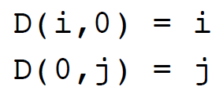
Exemplu:
 | # | m (litera 1) | a (litera 2) | c (litera 3)
# | D(0,0) = 0 | D(0,1) = 1 | D(0,2) = 2 | D(0,3) = 3
m (litera 1) | D(1,0) = 1 | D(1,1)
ă (litera 2) | D(2,0) = 2 |  | D(i,j)
r (litera 3) | D(3,0) = 3 |  |  | D(n,m)
n=3; m=3

Pas 2. Iterații
Calculăm iterativ:

for i=1, n
for j=1, m

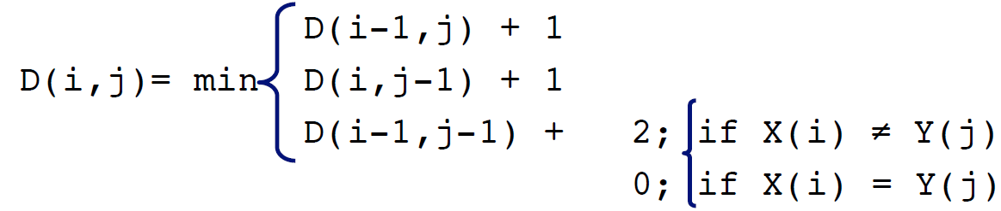

i=1, j=1:
D(0,1) + 1
D(1,1) = min D(1,0) + 1
D(0,0) + 0, dacă literele numărul 1 în ambele cuvinte sunt la fel X(i) = Y(j)
2, dacă literele numărul 1 în ambele cuvinte sunt diferite X(i) ≠ Y(j)

Exemplu:
D(0,1) + 1 = 1+1=2
D(1,0) + 1 = 1+1=2
In primul cuvânt litera 1 este m și în al doilea la fel litera 1 este m, astfel
D(0,0) + 0 = 0+0=0
D(1,1) = min(2,2,0) = 0

 | # | m (litera 1) | a (litera 2) | c (litera 3)
# | D(0,0) = 0 | D(0,1) = 1 | D(0,2) = 2 | D(0,3) = 3
m (litera 1) | D(1,0) = 1 | D(1,1) = 0
ă (litera 2) | D(2,0) = 2 |  | D(i,j)
r (litera 3) | D(3,0) = 3 |  |  | D(n,m)

i=1, j=2:
D(0,2) + 1
D(1,2) = min D(1,1) + 1
D(0,1) + 0, dacă literela numărul 1 în primul cuvânt este la fel
cu litera 2 din al doilea cuvănt X(i) = Y(j)
2, dacă literele acestea sunt diferite X(i) ≠ Y(j)

Exemplu:
D(0,2) + 1 = 2+1=3
D(1,1) + 1 = 0+1=1
In primul cuvânt litera 1 este m și în al doilea litera 2 este a, astfel
D(0,1) + 2 = 1+2=3
D(1,2) = min(3,1,3) = 1

 | # | m (litera 1) | a (litera 2) | c (litera 3)
# | D(0,0) = 0 | D(0,1) = 1 | D(0,2) = 2 | D(0,3) = 3
m (litera 1) | D(1,0) = 1 | D(1,1) = 0 | D(1,2) = 1
ă (litera 2) | D(2,0) = 2
r (litera 3) | D(3,0) = 3 |  |  | D(n,m)

Repetăm iterațiile și obținem în final

 | # | m (litera 1) | a (litera 2) | c (litera 3)
# | D(0,0) = 0 | D(0,1) = 1 | D(0,2) = 2 | D(0,3) = 3
m (litera 1) | D(1,0) = 1 | D(1,1) = 0 | D(1,2) = 1 | D(1,3) = 2
ă (litera 2) | D(2,0) = 2 | D(2,1) = 1 | D(2,2) = 2 | D(2,3) = 3
r (litera 3) | D(3,0) = 3 | D(3,1) = 2 | D(3,2) = 3 | D(3,3) = 4

Pas 3. Rezultatul este distanța finală între aceste doua cuvinte D(n,m) = D(3, 3) = 4
În cazul exemplului dat am vaut două cuvinte mac și măr care diferă cu două litere ce înseamnă că pentru transformarea unui cuvînt în altul este nevoie de două substituiri: a cu ă și c cu r. Costul substituției este 2 astfel, distanța între aceste două cuvinte este 4.

